Tutorial de utilização do sistema STARGEEK

Manual de Utilização:

Sistema STARGEEK para catalogar, filmes, séries, livros e

músicas de clientes da STARGEEK.

Desenvolvido por: Anna Klara de A. F. Silva

Cadastro de Cliente 2

Login 4

Catálogo 6

Cadastro de Item 7

# **Cadastro de Cliente**

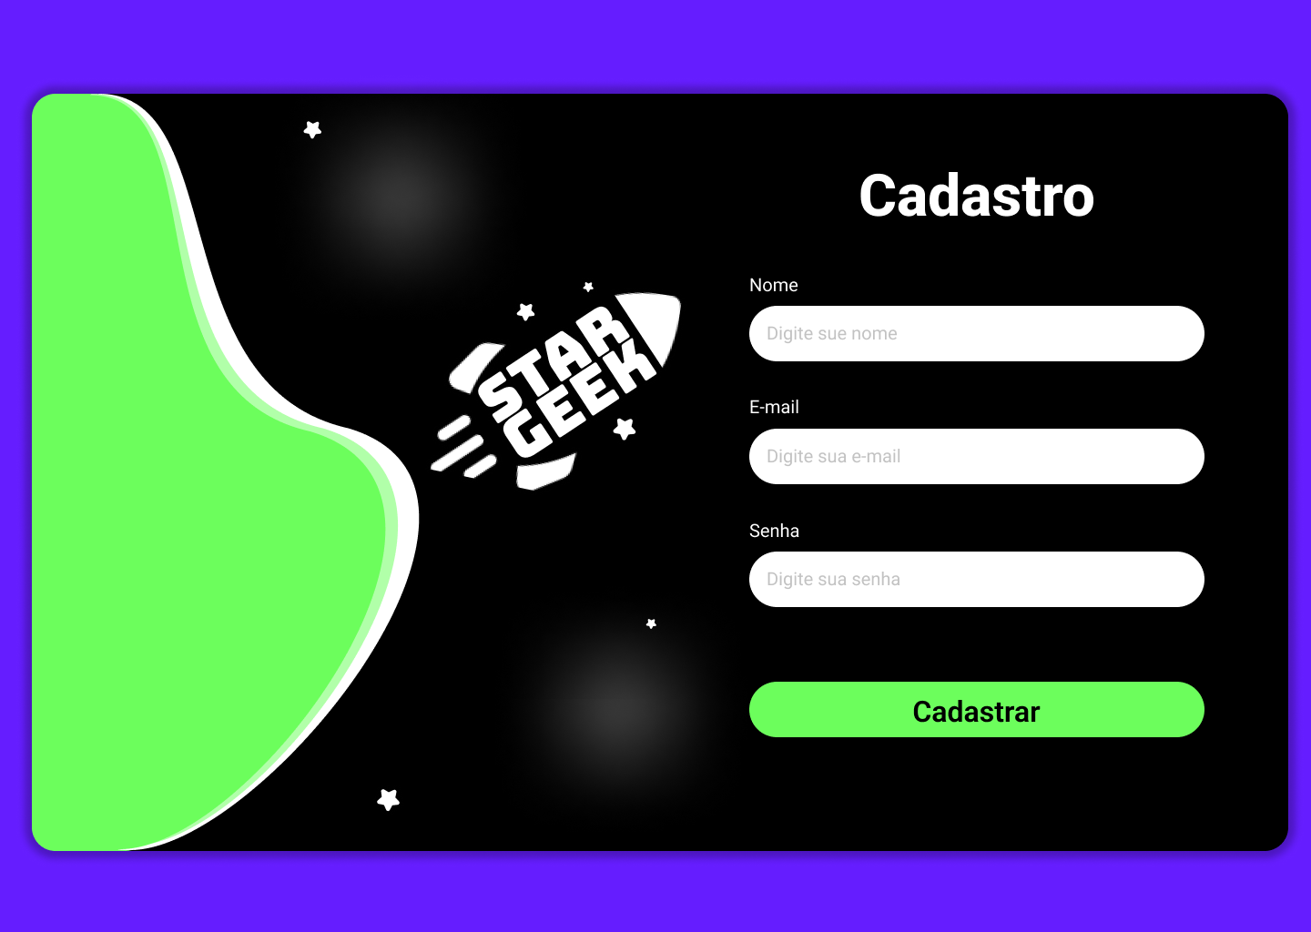Figura 1 - Cadastro de cliente

Para ter acesso ao catálogo no site STARGEEK é necessário efetuar o cadastro de cliente, inserindo as informações do cliente nos seguintes campos:

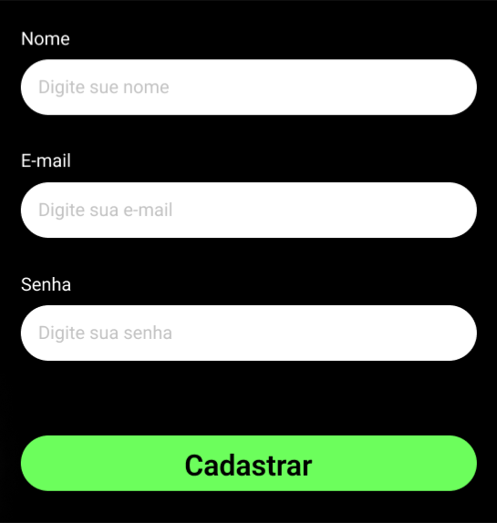 Figura 2 - Cadastro de cliente

Quando os campos estiverem completos o cliente terá que clicar no botão “Cadastrar” e seu cadastro será efetivado, levando-o para o seu catálogo.

Caso apareça a seguinte mensagem para o cliente:

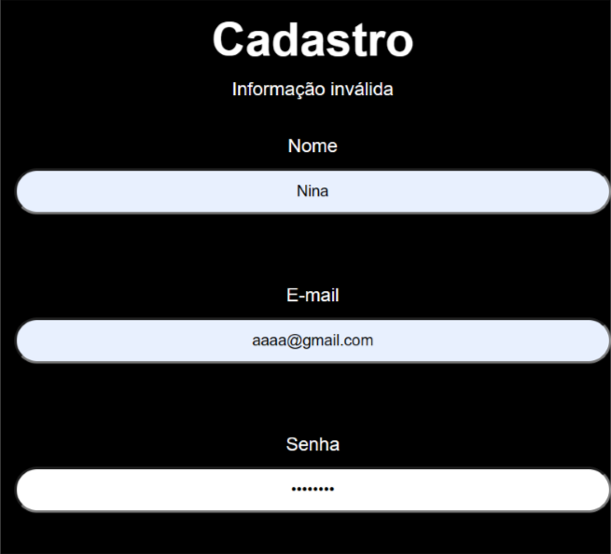 Figura 3 - Cadastro de cliente

Ele deverá alterar o campo de e-mail, pois esse já foi cadastrado no site da STARGEEK.

# **Login**

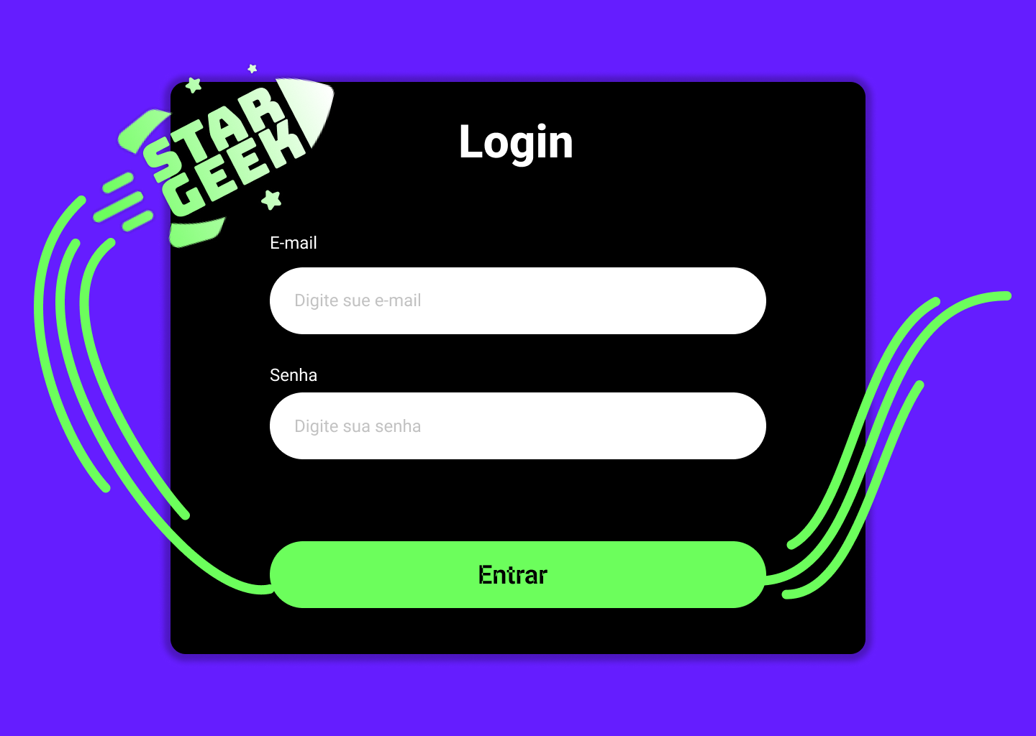Figura 1 - Tela de Login

Nessa página será feito o login de clientes já cadastrados no site da STARGEEK. Para fazer o login é necessário completar os seguintes campos:  
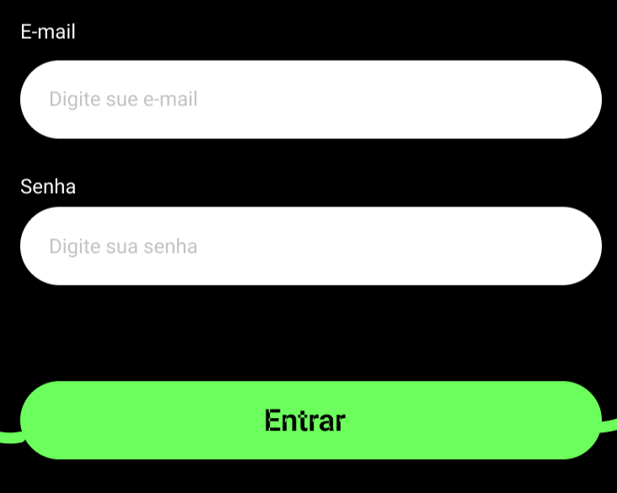 Figura 2 - Tela de Login

Quando os campos estiverem completos o cliente terá que clicar no botão “Entrar” e o cliente será encaminhado ao seu catálogo.

Caso apareça a seguinte mensagem para o cliente:

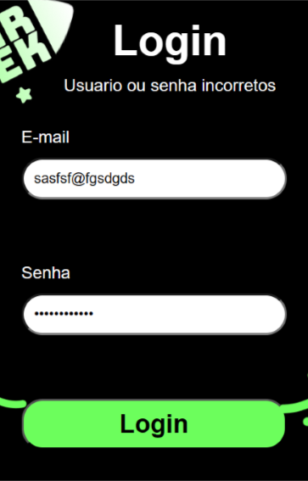 Figura 3 - Tela de Login

Ele deverá completar o campo de e-mail ou senha corretamente para ser levado ao seu catálogo.

# **Catálogo**

Após o cadastro o cliente será encaminhado para o catálogo onde aparecerá a mensagem “Nenhum item cadastrado”. Para cadastrar seu item ele deverá clicar no botão  e assim será levado para a página de Cadastro de Item.

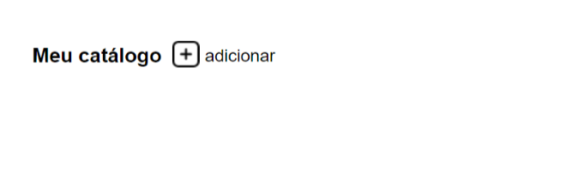Nenhum item cadastrado

Figura 1 - Catálogo

Quando o cadastro do item for efetivado aparecerá no catálogo dessa forma:

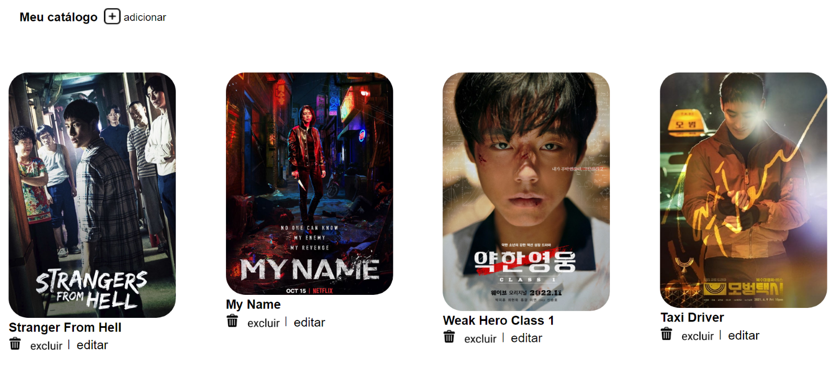

Figura 2 - Catálogo

Para editar ou excluir o item o cliente deve clicar nos botões “excluir” e “editar”.



# **Cadastro de Item**

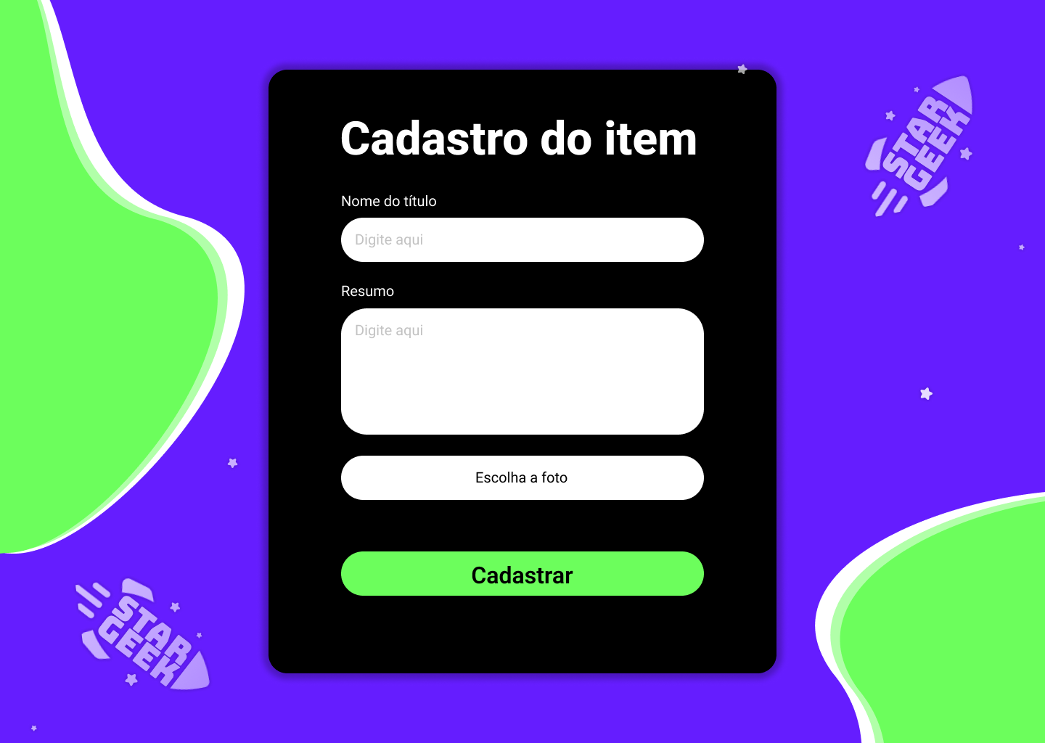Figura 1 – Cadastro de Item

Para cadastrar o item no seu catálogo, é necessário preencher os seguintes campos:

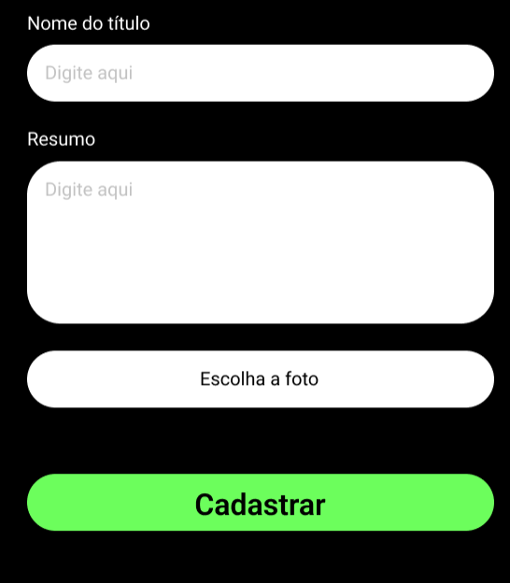

No caso de a mensagem abaixo aparecer para o cliente, só é preciso inserir as informações corretamente.

